Celoroční plán akcí ve školní družině
2021/2022
Celoroční hra Mořeplavci
Září
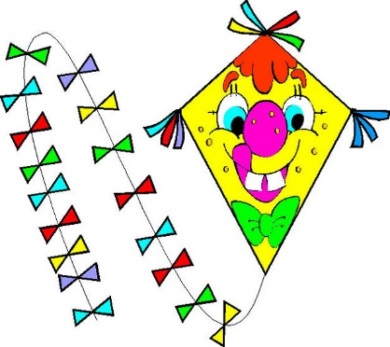
- Seznamovací hry, pravidla ŠD
- Kamínkování
- Stopovaná spojená s opékáním buřtů
Říjen
- Jízda zručnosti na koloběžkách
- Podzimní dílna
- Den stromů
Listopad
- Balónkománie
- Čertí dílna
- Výlet do krytého bazénu
- Výroba adventního kalendáře
Prosinec
- Čertí rej
- Vánoční dílna
- Sportovní hry
Leden
- Zimní hrátky
- Kvízové odpoledne
- Výlet do krytého bazénu
- Výprava za zvířátky do lesa
Únor
- Hudební a pohybové odpoledne
- Papíroviny
- Videofilm
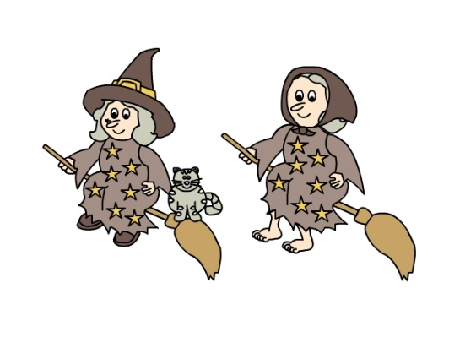
- Soutěživé hry
Březen
- Sedmilháři – soutěž vypravěčů
- Vítání jara
- Kuličkiáda
- Velikonoční vyrábění
Duben
- Turnaj v deskových hrách
- Beseda s policií
- Čarodějnické spaní ve školní družině
- Výlet do krytého bazénu
Květen
- Celodenní družinový výlet
- Sportovní hry
- Srdíčkování
- Den hasičů
Červen
- Den dětí
- Cesta za pokladem spojená s opékáním buřtů
- Vyhodnocení celoroční hry

